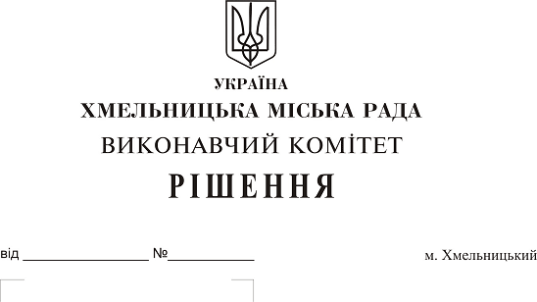
Про передачу в оренду нежитлових
приміщень міської комунальної власності

Розглянувши клопотання заявників щодо оренди нежитлових приміщень міської комунальної власності та враховуючи те, що за результатами вивчення попиту на об’єкти оренди подано лише по одній заяві на їх оренду, керуючись законами України “Про оренду державного та комунального майна”, “Про місцеве самоврядування в Україні”, рішенням двадцять восьмої сесії міської ради від 30.10.2013 р. № 11 “Про впорядкування управління об’єктами комунальної власності територіальної громади міста Хмельницького”, виконавчий комітет міської ради
В И Р І Ш И В:

1. Передати в оренду:
1.1. приватному підприємству «Архітектурно-планувальне підприємство» нежитлове приміщення в будівлі по вул. Подільській, 10/1 корисною площею 26,2 кв.м (загальною площею 33,9 кв.м) для розміщення офісу строком на два роки та одинадцять місяців;

1.2. фізичній особі — підприємцю Ковальському Андрію Вікторовичу нежитлове приміщення в будинку побуту по вул. Інститутській, 5 корисною площею 21,3 кв.м (загальною площею 29,0 кв.м) для розміщення майстерні по ремонту побутових електричних товарів строком на один рік;

1.3. публічному акціонерному товариству комерційний банк «ПриватБанк» частину нежитлового приміщення в будівлі міської дитячої лікарні по вул. Разіна, 1 корисною площею 1,5 кв.м (загальною площею 2,0 кв.м) для розміщення банкомату строком на два роки та одинадцять місяців;

2. Управлінню комунального майна, яке діє від імені виконавчого комітету Хмельницької міської ради, та отримувачам коштів за оренду вказаних нежитлових приміщень укласти договори оренди відповідно до чинного законодавства.

3. Орендарям відповідно до чинного законодавства укласти договори оренди та договори з надавачами комунальних послуг, відшкодувати витрати на проведення незалежної оцінки об’єктів оренди та її рецензування, приймати участь в благоустрої міста: озелененні, ремонті твердого покриття доріг, тротуарів, майданчиків.

4. Контроль за виконанням рішення покласти на заступника міського голови А. Бондаренка.

Міський голова О. Симчишин

